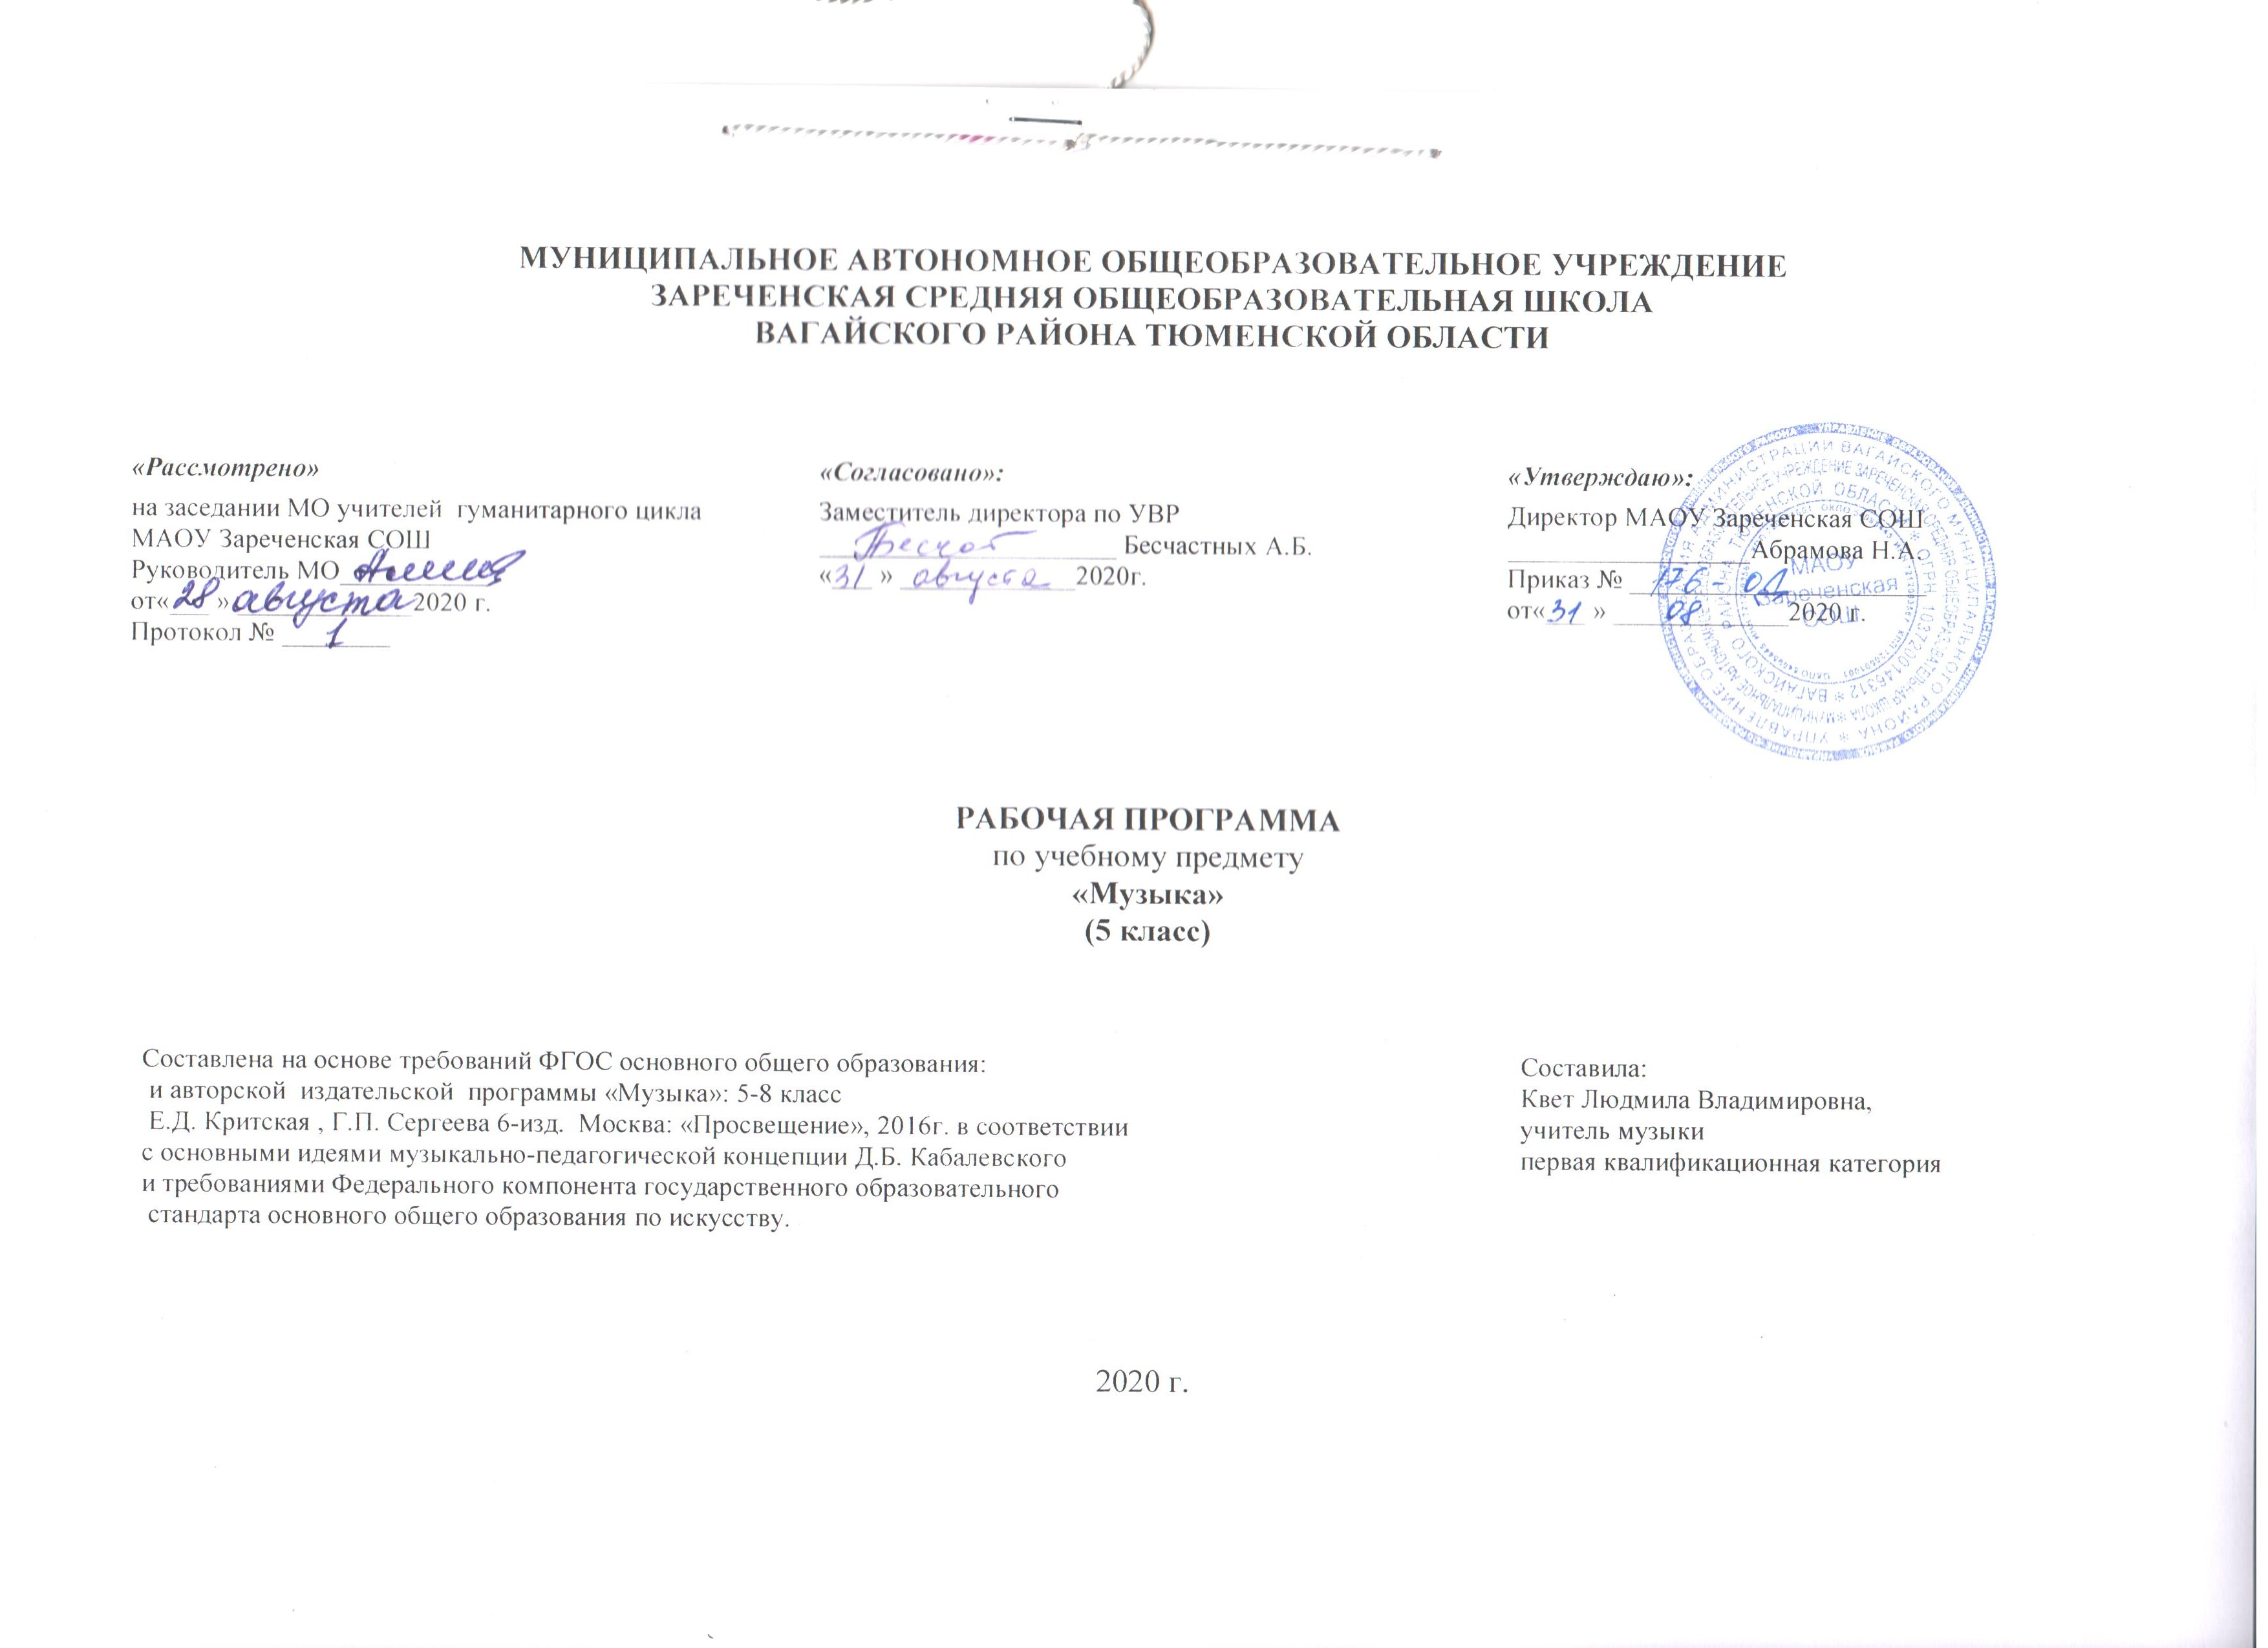

- Планируемые результаты освоение учебного предмета

Изучение курса «Музыка» в основной школе обеспечивает определенные результаты.
В области личностных результатов отражаются в индивидуальных качественных свойствах учащихся, которые они должны приобрести в процессе освоения учебного предмета «Музыка»:
- чувство гордости за свою Родину, российский народ и историю России, осознание своей этнической и национальной принадлежности; знание культуры своего народа, своего края, основ культурного наследия народов России и человечества;
усвоение традиционных ценностей многонационального российского общества;
- целостный, социально ориентированный взгляд на мир в его органичном единстве и разнообразии природы, народов, культур и религий;
- ответственное отношение к учению, готовность и способность к саморазвитию и самообразованию на основе мотивации к обучению и познанию;
- уважительное отношение к иному мнению, истории и культуре других народов; готовность и способность вести диалог с другими людьми и достигать в нем взаимопонимания;
- этические чувства доброжелательности и эмоционально-нравственной отзывчивости, понимание чувств других людей и сопереживание им;
- компетентность в решении моральных проблем на основе личностного выбора, осознанное и ответственное отношение к собственным поступкам;
- коммуникативная компетентность в общении и сотрудничестве со сверстниками, старшими и младшими в образовательной, общественно

— коммуникативная компетентность в общении и сотрудничестве со сверстниками, старшими и младшими в образовательной, общественно полезной, учебно-исследовательской, творческой и других видах деятельности;
— участие в общественной жизни школы в пределах возрастных компетенций с учётом региональных и этнокультурных особенностей;
— признание ценности жизни во всех её проявлениях и необходимости ответственного, бережного отношения к окружающей среде;
— принятие ценности семейной жизни, уважительное и заботливое отношение к членам своей семьи;
— эстетические потребности, ценности и чувства, эстетическое сознание как результат освоения художественного наследия народов России и мира, творческой деятельности музыкально-эстетического характера.

Метапредметные результаты характеризуют уровень сформированности универсальных учебных действий, проявляющихся в познавательной и практической деятельности учащихся:
— умение самостоятельно ставить новые учебные задачи на основе развития познавательных мотивов и интересов;
— умение самостоятельно планировать альтернативные пути достижения целей, осознанно выбирать наиболее эффективные способы решения учебных и познавательных задач;
— умение анализировать собственную учебную деятельность, адекватно оценивать правильность или ошибочность выполнения учебной задачи и собственные возможности её решения, вносить необходимые коррективы для достижения запланированных результатов;
— владение основами самоконтроля, самооценки, умение принимать решения и осуществлять осознанный выбор в учебной и познавательной деятельности;
— умение определять понятия, обобщать, устанавливать аналогии, классифицировать, самостоятельно выбирать основания и критерии для классификации; умение устанавливать причинно-следственные связи, размышлять, рассуждать и делать выводы;
— осмысленное чтение текстов различных стилей и жанров;
— умение создавать, применять и преобразовывать знаки и символы, модели и схемы для решения учебных и познавательных задач;
— умение организовывать учебное сотрудничество и совместную деятельность с учителем и сверстниками: определять цели, распределять функции и роли участников, например в художественном проекте, взаимодействовать и работать в группе;
— формирование и развитие компетентности в области использования ИКТ; стремление к самостоятельному общению с искусством и художественному самообразованию.

Предметные результаты

Выпускник 5 класса научится:
• наблюдать за многообразными явлениями жизни и искусства, выражать своё отношение к искусству, оценивая художественно-образное содержание произведения в единстве с его формой;
• понимать специфику музыки и выявлять родство художественных образов разных искусств (общность тем, взаимодополнение выразительных средств — звучаний, линий, красок), различать особенности видов искусства;
• выражать эмоциональное содержание музыкальных произведений в исполнении, участвовать в различных формах музицирования, проявлять инициативу в художественно-творческой деятельности.
Выпускник получит возможность научиться:
принимать активное участие в художественных событиях класса, музыкально-эстетической жизни школы, района, города и др. (музыкальные вечера, музыкальные гостиные, концерты для младших школьников и др.);
самостоятельно решать творческие задачи, высказывать свои впечатления о концертах, спектаклях, кинофильмах, художественных выставках и др., оценивая их с художественно-эстетической точки зрения.

Музыкальный образ и музыкальная драматургия
Выпускник научится:
• раскрывать образное содержание музыкальных произведений разных форм, жанров и стилей; определять средства музыкальной выразительности, приёмы взаимодействия и развития музыкальных образов, особенности (типы) музыкальной драматургии, высказывать суждение об основной идее и форме её воплощения;
• понимать специфику и особенности музыкального языка, закономерности музыкального искусства, творчески интерпретировать содержание музыкального произведения в пении, музыкально-ритмическом движении, пластическом интонировании, поэтическом слове, изобразительной деятельности;
• осуществлять на основе полученных знаний о музыкальном образе и музыкальной драматургии исследовательскую деятельность художественно-эстетической направленности для участия в выполнении творческих проектов, в том числе связанных с практическим музицированием.
Выпускник получит возможность научиться:
• заниматься музыкально-эстетическим самообразованием при организации культурного досуга, составлении домашней фонотеки, видеотеки, библиотеки и пр.; посещении концертов, театров и др.;
• воплощать различные творческие замыслы в многообразной художественной деятельности, проявлять инициативу в организации и проведении концертов, театральных спектаклей, выставок и конкурсов, фестивалей и др.

Музыка в современном мире: традиции и инновации
Выпускник научится:
• ориентироваться в исторически сложившихся музыкальных традициях и поликультурной картине современного музыкального мира, разбираться в текущих событиях художественной жизни в отечественной культуре и за рубежом, владеть специальной терминологией, называть имена выдающихся отечественных и зарубежных композиторов и крупнейшие музыкальные центры мирового значения (театры оперы и балета, концертные залы, музеи);
• определять стилевое своеобразие классической, народной, религиозной, современной музыки, понимать стилевые особенности музыкального искусства разных эпох (русская и зарубежная музыка от эпохи Средневековья до рубежа XIX - XX вв., отечественное и зарубежное музыкальное искусство XX в.);
• применять информационно-коммуникационные технологии для расширения опыта творческой деятельности и углублённого понимания образного содержания и формы музыкальных произведений в процессе музицирования на электронных музыкальных инструментах и поиска информации в музыкально-образовательном пространстве сети Интернет.
Выпускник получит возможность научиться:
• высказывать личностно-оценочные суждения о роли и месте музыки в жизни, о нравственных ценностях и эстетических идеалах, воплощённых в шедеврах музыкального искусства прошлого и современности, обосновывать свои предпочтения в ситуации выбора;
• структурировать и систематизировать на основе эстетического восприятия музыки и окружающей действительности изученный материал и разнообразную информацию, полученную из других источников

- Содержание предмета «Музыка»
1.Музыка как вид искусства. Основы музыки: интонационно-образная, жанровая, стилевая. Интонация в музыке как звуковое воплощение художественных идей и средоточие смысла. Музыка вокальная, симфоническая и театральная; вокально-инструментальная и камерно-инструментальная. Музыкальное искусство: исторические эпохи, стилевые направления, национальные школы и их традиции, творчество выдающихся отечественных и зарубежных композиторов. Искусство исполнительской интерпретации в музыке (вокальной и инструментальной).
2.Взаимодействие и взаимосвязь музыки с другими видами искусства (литература, изобразительное искусство). Композитор — поэт — художник; родство зрительных, музыкальных и литературных образов; общность и различия выразительных средств разных видов искусства.
3.Воздействие музыки на человека, её роль в человеческом обществе. Музыкальное искусство как воплощение жизненной красоты и жизненной правды. Преобразующая сила музыки как вида искусства.
4.Музыкальный образ и музыкальная драматургия. Всеобщность музыкального языка. Жизненное содержание музыкальных образов, их характеристика и построение, взаимосвязь и развитие. Лирические и драматические, романтические и героические образы и др.
5.Общие закономерности развития музыки: сходство и контраст. Противоречие как источник непрерывного развития музыки и жизни. Разнообразие музыкальных форм: двухчастные и трёхчастные, вариации, рондо, сюиты, сонатно-симфонический цикл. Воплощение единства содержания и художественной формы.
6.Взаимодействие музыкальных образов, драматургическое и интонационное развитие на примере произведений русской и зарубежной музыки от эпохи Средневековья до рубежа XIX—XX вв.: духовная музыка (знаменный распев и григорианский хорал), западноевропейская и русская музыка XVII—XVIII вв., зарубежная и русская музыкальная культура XIX в. (основные стили, жанры и характерные черты, специфика национальных школ).
7.Музыка в современном мире: традиции и инновации. Народное музыкальное творчество как часть общей культуры народа. Музыкальный фольклор разных стран: истоки и интонационное своеобразие, образцы традиционных обрядов. Русская народная музыка: песенное и инструментальное творчество (характерные черты, основные жанры, темы, образы). Народно-песенные истоки русского профессионального музыкального творчества. Этническая музыка. Музыкальная культура своего региона.
8.Отечественная и зарубежная музыка композиторов XX в., её стилевое многообразие (импрессионизм, неофольклоризм и неоклассицизм). Музыкальное творчество композиторов академического направления. Джаз и симфоджаз. Современная популярная музыка: авторская песня, электронная музыка, рок-музыка (рок-опера, рок-н-ролл, фолк-рок, арт-рок), мюзикл, диско-музыка. Информационно-коммуникационные технологии в музыке.
9.Современная музыкальная жизнь. Выдающиеся отечественные и зарубежные исполнители, ансамбли и музыкальные коллективы. Пение: соло, дуэт, трио, квартет, ансамбль, хор; аккомпанемент, a capella. Певческие голоса: сопрано, меццо-сопрано, альт, тенор, баритон, бас. Хоры: народный, академический. Музыкальные инструменты: духовые, струнные, ударные, современные электронные. Виды оркестра: симфонический, духовой, камерный, народных инструментов, эстрадно-джазовый оркестр.
3. Тематическое планирование с указанием количества часов, отводимых на освоение каждой темы
5 класс (34 часа)
(Г.П. Сергеева, Е.Д. Критская)
№ п/п | Наименование раздела/темы | Кол-во часов
1.  1 | Раздел: «Музыка и литература»  Что роднит музыку с литературой | 16  1
2-3 | Вокальная музыка | 2
4-5 | Фольклор в музыке русских композиторов. | 2
6 | Жанры инструментальной и вокальной музыки | 1
7 | Вторая жизнь песни. Живительный родник творчества. | 1
8 | Всю жизнь мою несу Родину в душе. «Перезвоны» | 1
9 | Всю жизнь мою несу Родину в душе. «Скажи, откуда ты приходишь, красота?» | 1
10-11 | Писатели и поэты о музыке и музыкантах | 2
12 | Первое путешествие в музыкальный театр. Опера. Оперная мозаика. | 1
13 | Второе путешествие в музыкальный театр. Балет | 1
14 | Музыка в театре, кино, на телевидении | 1
15 | Третье путешествие в музыкальный театр. Мюзикл | 1
16 | Мир композитора | 1
2.  17 | Раздел: «Музыка и изобразительное искусство.  Что роднит музыку с изобразительным искусством | 18  1
18 | Небесное и земное» в звуках и красках | 1
19-20 | Звать через прошлое к настоящему | 2
21-22 | Музыкальная живопись | 2
23 | Колокольность в музыке и изобразительном искусстве. Весть святого торжества. | 1
24 | Портрет в музыке и изобразительном искусстве | 1
25 | Волшебная палочка дирижера | 1
26 | Образы борьбы и победы в искусстве | 1
27 | Застывшая музыка. Содружество муз в храме. | 1
28 | Полифония в музыке и живописи | 1
29 | Музыка на мольберте | 1
30 | Импрессионизм в музыке и живописи | 1
31-32 | «О подвигах, о доблести, о славе» | 2
33 | В каждой мимолетности вижу я миры | 1
34 | Мир композитора | 1

